4大神兽隐藏地图走法

前往幻境7层

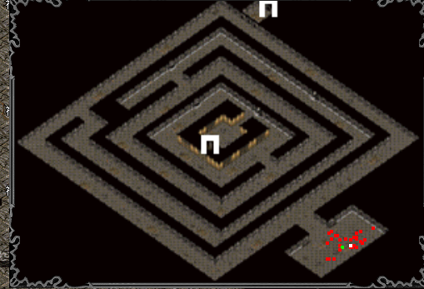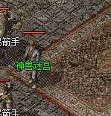

进入后 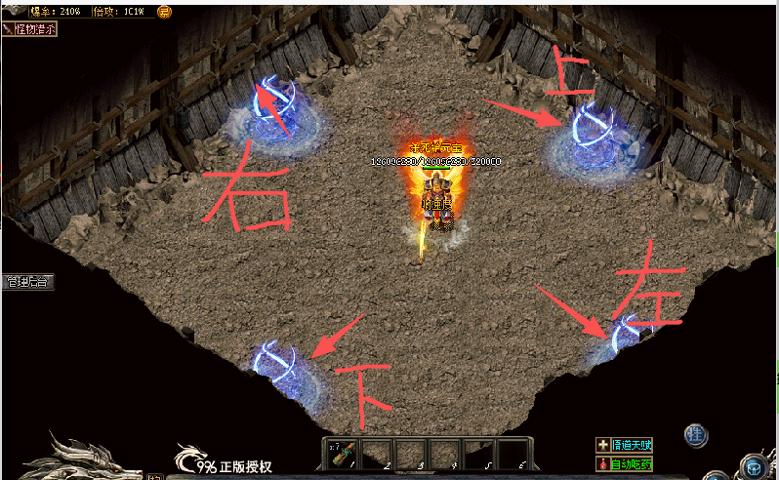上上上左 进入 青龙之地

左右左右 进入 白虎之地

下上左右 进入 朱雀之地

右左上下 进入 玄武之地

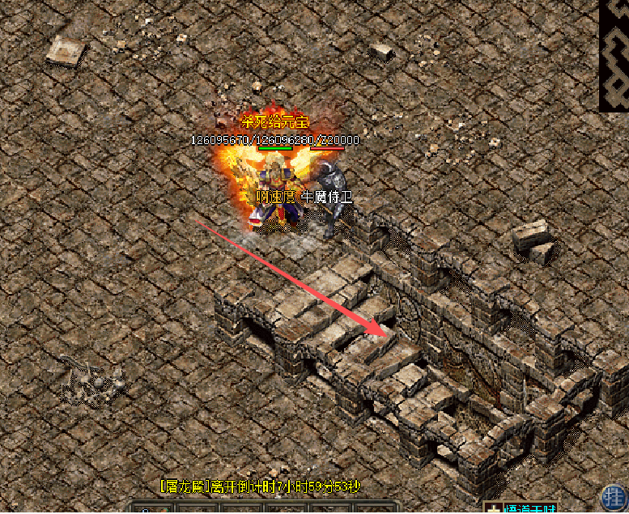 幻境10层这可进入神秘11层 里面有隐藏大boss

4大神兽+隐藏boss 主要产出 悟道天赋

团本攻略：

进入要求 必须组队 最低2个人才可组队进入 每天只可进入一次

第一层 击败2个双子龙 打死后 17 22坐标会刷新一个恶魔领主

打死后可进入2层

2层 刷新5个奥兹玛 注意：一定要优先击杀奥兹玛 不然的话会产出无穷无尽的蜘蛛

击杀所有怪物后可进入第三层。

3层： 5只神之猪 血量只有1000点 但是不吃任何魔法攻击 需要战士走位刺杀消灭，注意别被怪物攻击到，不然一下直接秒。

4层 击败天尊 天尊有1/5几率攻击时召唤奥兹玛 击败天尊后 每个人可得到远古晶体20个 并且抽卡一次 （卡片可叠加在装备位置加属性）

卡片如下：

攻速神卡（攻速+2）

释放神卡（释放速度+2）

麒麟神卡（麒麟伤害+10%）

攻击神卡（攻击力+10）

魔法神卡（魔法+10）

道术神卡（道术+10）

幸运卡（幸运+1）

神力卡（伤害增加3%）

祝福神卡（打怪爆率增加100%）

狂风卡（移动速度+1）

裁决之卡（打怪切割+100）

敏捷卡（敏捷+5）

准确卡（准确+10）